Раздел 1. Общие сведения о педагоге.
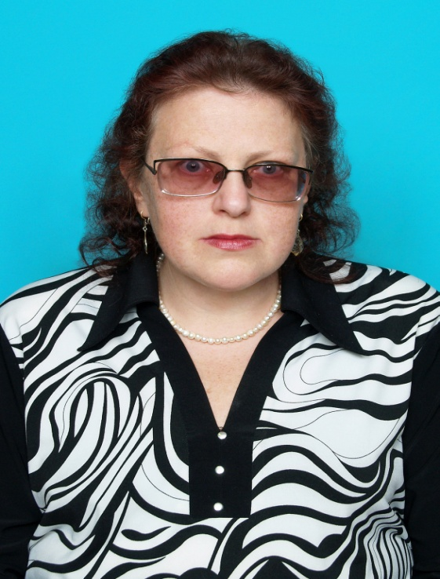
Дата рождения | 06.02.1965
Место рождения | г. Рославль Смоленская область
Образование | высшее
Специальность | учитель математики и физики
Квалификация | учитель математики
Окончила | Смоленский государственный педагогический институт имени К.Маркса в 1987 году
Место работы: | Муниципальное образовательное учреждение «Средняя ( полная) общеобразовательная школа №5»города Рославля Смоленской области
Общий стаж работы | 24 года
Педагогический стаж | 24 года
Категория | первая квалификационная категория приказ №481/ от14.05.2010г.

Нормативно-правовые и организационные документы по учебному предмету и направлению работы.
 | Год |  | 2007-2008 |  | 2008-2009 |  | 2009-2010 | 2010-2011 |  | 2011-2012
 | Учебные часы |  | 29 |  | 22 |  | 19 | 26 |  | 22
 | Факультатив |  |  |  | 1 |  | 2 | 2 |  | 1
 | Элективные занятия |  |  |  | 1 |  | 1 | 1.5 |  | 1.5
 | Всего часов |  | 29 |  | 24 |  | 22 | 29,5 |  | 24,5
 |  | Систематичность повышения квалификации
№ |  | Название курсов повышения квалификации |  | Количество часов аудиторных занятий |  | Сроки |  |  | Вид полученного документа
1 |  | Комплексные курсы повышения квалификации при СОИУУ |  | 126ч |  | 2006г |  |  | Свидетельство регистрационный №3510
2. |  | Современные информационные технологии при СОИУУ |  | 72 |  | 2007 г. |  |  | Свидетельство, регистрационный №1956
3. |  | Комплексные курсы повышения квалификации при СОИУУ |  | 144 |  | 2011 г |  |  | Удостоверение,  Регистрационный  №4445
4. |  | Московский марафон учебных программ  - День математики  - День информатики  - День физики |  | 18 |  | 2009 г |  |  | Сертификат  Сертификат  Сертификат
5. |  | Курсы АМО |  | 9 |  | 2012г. |  |  | Сертификат

№ | информация о наградах, званиях, ученых степенях, грамотах, благодарственных письмах | дата
1 | Благодарность за проведение заседания математического общества в ходе Дня открытых дверей | 05.05.2008
2 | Благодарность за участие в конкурсе по реализации приоритетного национального проекта «Образование. Новая школа» и основоположнику внедрения информационно-коммуникативных технологий в учреждении. | 30.11.2009
3 | За высокие показатели по итогам государственной  ( итоговой) аттестации учащихся 9-ых классов. | май 2010 год
4
5
6
/Эскина З.И /
Директор школы: / Е.А. Клевцов/

Раздел 2

"Официальные документы"

Директор школы: / Е.А. Клевцов/

Раздел 3.
Работа педагога по обобщению и
распространению собственного педагогического опыта
- Название темы и обоснование актуальности.
Здоровье сберегающие технологии на уроках математики.
«Здоровье - не все, но все без здоровья - ничто»
Сократ
Одной из важнейших задач, стоящих перед школой, является сохранение здоровья детей.
Здоровье – это совокупность физических и психических качеств человека, которые являются основой его долголетия, осуществления творческих планов, создание крепкой дружной семьи, рождения и воспитания детей, овладения достижениями культуры.
Немецкий учёный М. Петенкофер писал: «…не зная цену здоровью, полученному по наследству, мы издерживаем его без расчёта, не заботясь о будущем. Только тогда мы узнаем цену этого богатства, тогда у нас является желание его сохранить, когда мы из здоровых превращаемся в больных…».
Мы же можем это проиллюстрировать словами русской пословицы: «Деньги потерял – ничего не потерял, время потерял – много потерял, здоровье потерял – всё потерял».
Каждый человек рано или поздно понимает, что рано или поздно понимает, что самое главное богатство- это собственное здоровье. Не лучше ли взять инициативу в свои руки и заблаговременно позаботиться о профилактике ряда заболеваний? На помощь в этом может прийти Природа – всё, что ею создано: растения, животные, солнце, звук, запах и т.д.
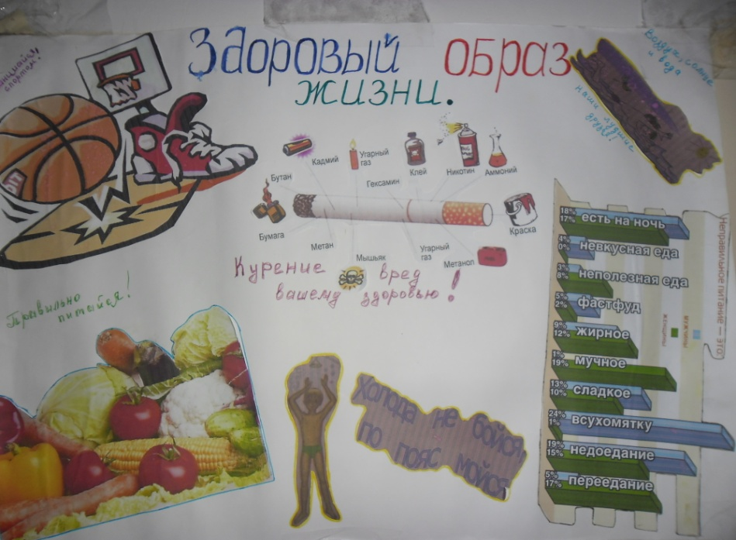Ведь не смотря на достижения научно-технического прогресса, люди остаются детьми природы.
При обучении школьников математике наблюдения, беседы, диагностика позволили сделать вывод, что многие учащиеся быстро утомляются, не могут переключиться с одного урока на другой. У многих плохая память, внимание, неудовлетворительное настроение, отсутствие желания работать.
Как учителя меня заставило на эту проблему посмотреть иначе. Оказались недостаточными те средства, используемые для активизации мыслительной деятельности учащихся. Как сделать так, чтобы они с радостью бежали ко мне на урок, с хорошим настроением, с «аппетитом» поглощали знания, а на выходе был высокий результат? Тот набор педагогических технологий, который я стараюсь использовать, становился не всегда эффективным. Одно из направлений моей работы: Здоровье – великая ценность человека.
Здоровьесберегающие технологии – эффективные помощники, но надо их развивать, расширять применение. Моя деятельность стала направлена не только на создание условий выбора и развития интересов учащихся в области математики, но формирование здорового образа жизни в гармонии с природой. Это и обязывало на собственном примере доказывать преимущество здорового образа жизни. В связи с этим были сформулированы новые задачи:
- Сформировать необходимые знания для дальнейшего применения на практике с целью сохранения и укрепления здоровья;
- Воспитание потребности в здоровом образе жизни, чувства ответственности за будущее окружающего мира;
- Развивать у учащихся познавательный интерес к гигиене, гидротерапии, звукотерапии, фитотерапии, ароматерапии, природной косметике, к составлению математических задач Кроме того, при составлении учебной программы по математики, а также при составлении программы воспитания учащихся необходимо соблюдать ряд принципов, которые позволяют спланировать определённый и оздоровительный эффект:
- научность;
- гуманистичность;
- практичность;
- ориентация содержания на принципы телесного и духовного здоровья человека.
Использование на уроке систем упражнений для снятия стресса, использование различных предметов и средств оправдывают результат.
При оценке выполненной работы необходимо учитывать не только полученный результат но и степень усердия ученика.
Не нужно забывать и о том, что отдых – это смена видов деятельности. Поэтому при планировании урока нужно не допускать однообразия работы. В норме должно быть 4-7 смен видов деятельности на уроке.
Некоторым ученикам трудно запомнить даже хорошо понятый материал. Для этого очень полезно развивать зрительную память, использовать различные формы выделения наиболее важного материала (подчеркнуть, обвести, записать более крупно, другим цветом). 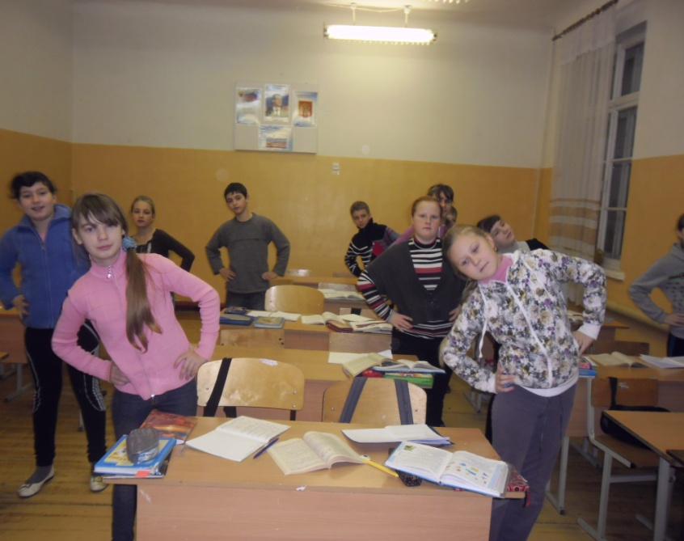
Хорошие результаты во всех классах дает хоровое проговаривание иногда целых правил, иногда только отдельных терминов. Часто ученик, много раз слышавший сложный термин, понимающий его смысл, не в состоянии его произнести, что ставит его в неловкое положение перед товарищами. Несколько минут на уроке необходимо уделять оздоровительным моментам. Потраченное время окупается усилением работоспособности, а, главное, укреплением здоровья учащихся. Очень хорошо если предлагаемые упражнения для физкультминутки органически вплетаются в канву урока.
Простейшие упражнения для глаз обязательно нужно включать в физкультминутку, так как они не только служат профилактикой нарушения зрения, но и благоприятны при неврозах, гипертонии, повышенном внутричерепном давлении.
Нужно помнить, что любое упражнение может принести пользу, не оказать никакого воздействия, принести вред. Поэтому нужно выполнять его очень старательно, обязательно в хорошем настроении.
В конце урока нужно обсудить не только то, что усвоено нового, но выяснить, что понравилось на уроке, какие вопросы хотелось бы повторить, задания какого типа выполнить.
Предлагая домашнее задание учитель должен прокомментировать его, указать что ученики должны выполнить, чтобы подготовить задание на «три», «четыре», «пять».
Используя здоровьесберегающие технологии на уроках математики, я получила следующий результат:

Результаты ГИА по математике 9В класса 2006-2007 учебный год

класс | всего учащихся | На 5 | На 4 | На 3 | На 2 | процент качества | процент успеваемости
9В | 16 | 10 | 1 | 5 | 0 | 68,75 | 100

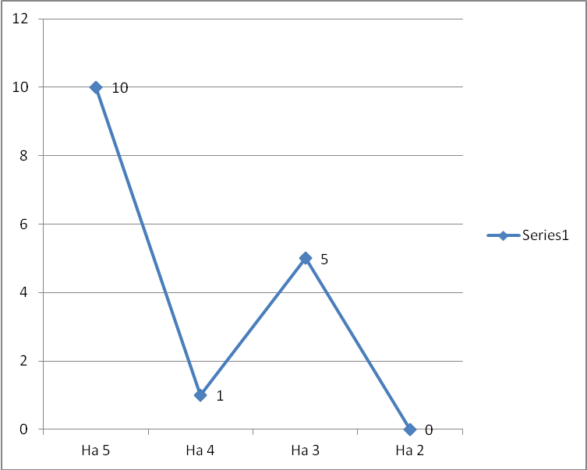

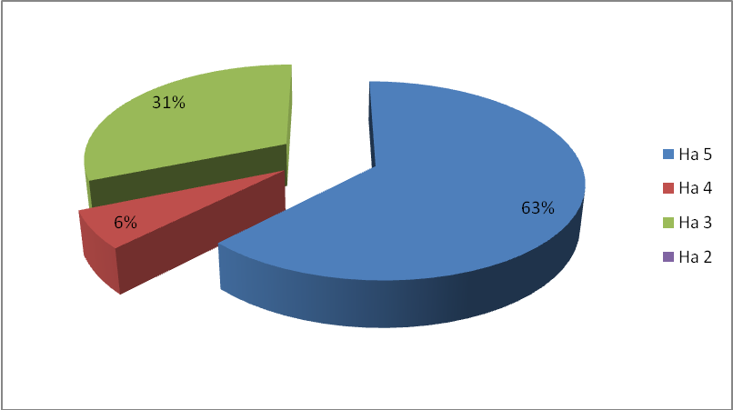
Результаты ГИА по математике 9А класса 2008-2009 учебный год
класс | в классе учащихся | писали работу | На 5 | На 4 | На 3 | На 2 | %качества | %успеваемости
9А | 17 | 17 | - | 14 | 1 | 2 | 82 | 88

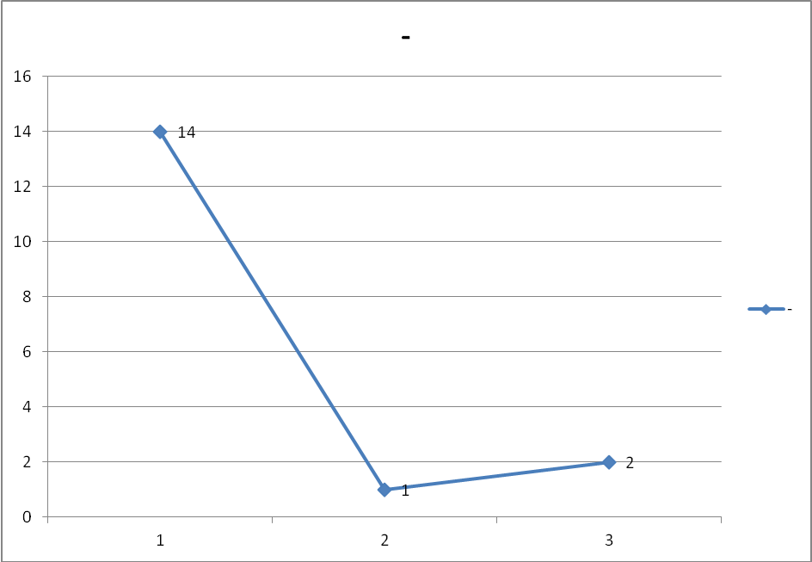
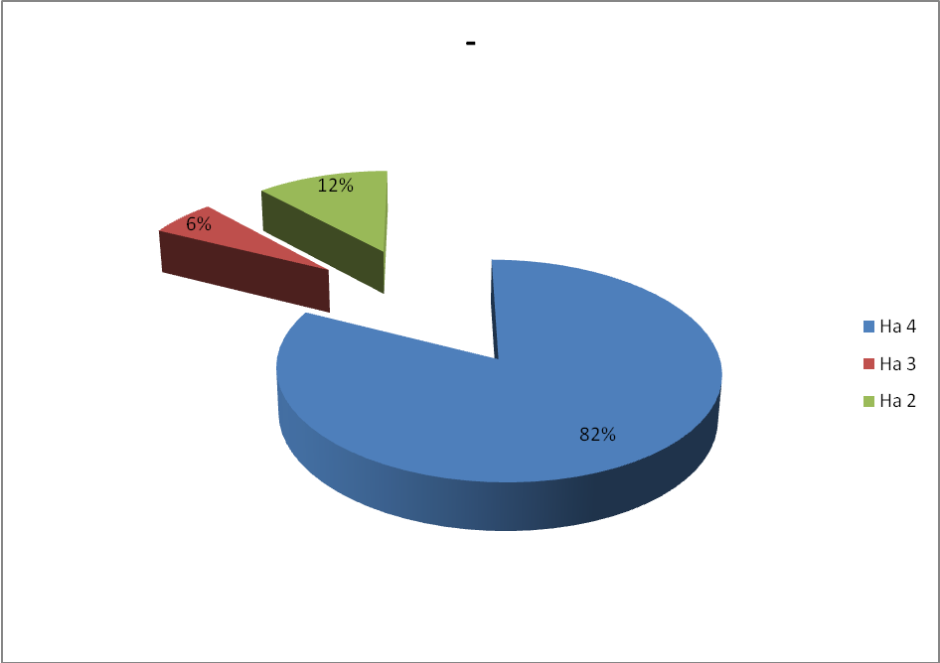
Результаты ГИА по математике 9В класса 2008-2009 учебный год

класс | в классе учащихся | писали работу | На 5 | На 4 | На 3 | На 2 | %качества | %успеваемости
9В | 16 | 16 | 5 | 8 | 2 | 1 | 80 | 90
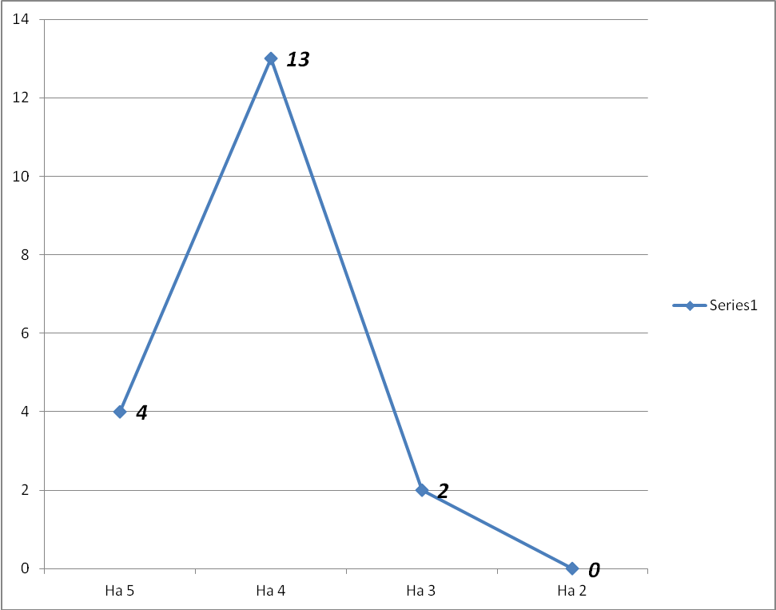
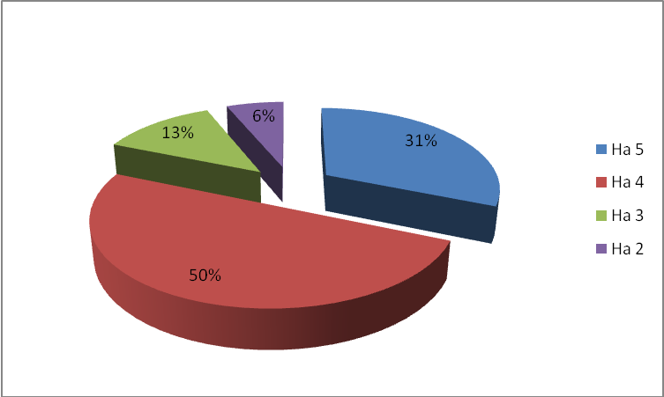
Результаты ГИА по математике 9Б класса 2010-2011 учебный год

класс | в классе учащихся | писали работу | На 5 | На 4 | На 3 | На 2 | %качества | %успеваемости
9Б | 19 | 19 | 4 | 13 | 2 | - | 86 | 100

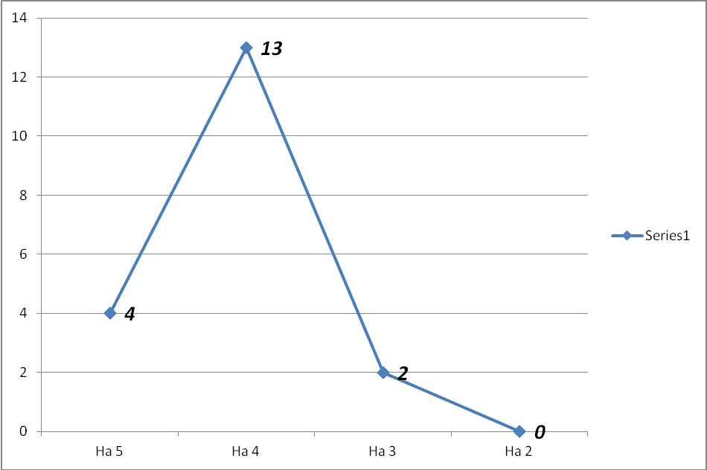
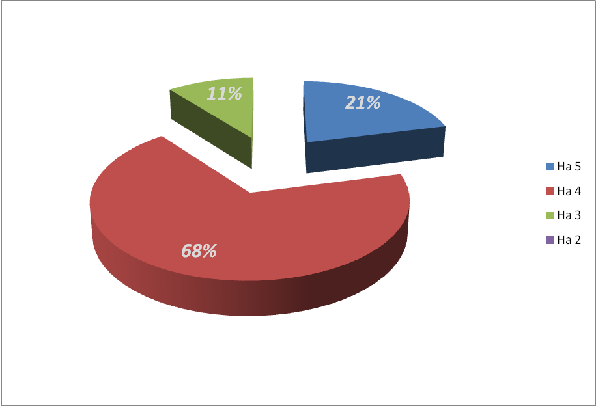
По результатам ГИА Дедкова Анастасия получила аттестат особого образца , а Потапов Игорь и Хохольков Вадим повысили свою итоговую отметку.
Критерий « результаты учебных достижений обучающихся при их позитивной динамике за последние три года»
Учебный год |  | всего учащихся |  | "5" | "4" | "3" | процент качества | процент успеваемости
2008-2009 | 7б | 21 | алгебра | 3 | 7 | 11 | 48 | 100
 |  | 21 | геометрия | 3 | 8 | 10 | 52 | 100
2009-2010 | 8б | 21 | алгебра | 3 | 8 | 10 | 52 | 100
 |  | 21 | геометрия | 3 | 9 | 9 | 57 | 100
2010-2011 | 9б | 19 | алгебра | 1 | 8 | 10 | 47 | 100
 |  | 19 | геометрия | 2 | 8 | 9 | 53 | 100
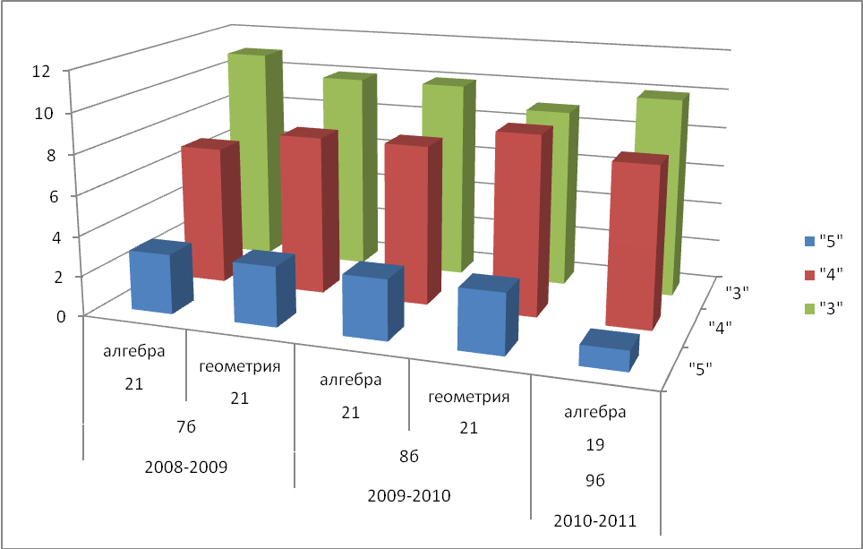
Учебный год |  | всего учащихся |  | процент качества | процент успеваемости
2008-2009 | 7б | 21 | алгебра | 48 | 100
 |  | 21 | геометрия | 52 | 100
2009-2010 | 8б | 21 | алгебра | 52 | 100
 |  | 21 | геометрия | 57 | 100
2010-2011 | 9б | 19 | алгебра | 47 | 100
 |  | 19 | геометрия | 53 | 100
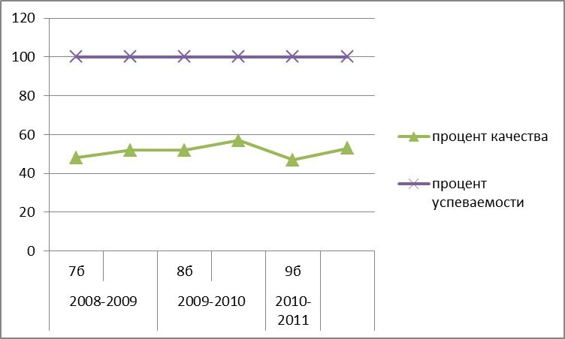
учебный год | класс | предмет | всего учени  ков | 5 | 4 | 3 | процент качества | процент успеваемости
2008-2009 | 5а | математика | 14 | 2 | 5 | 7 | 50 | 100
2009-2010 | 6а | математика | 14 | - | 7 | 7 | 50 | 100
2010-2011 | 7а | алгебра | 13 | - | 6 | 7 | 46 | 100
 |  | геометрия | 13 | - | 7 | 7 | 50 | 100
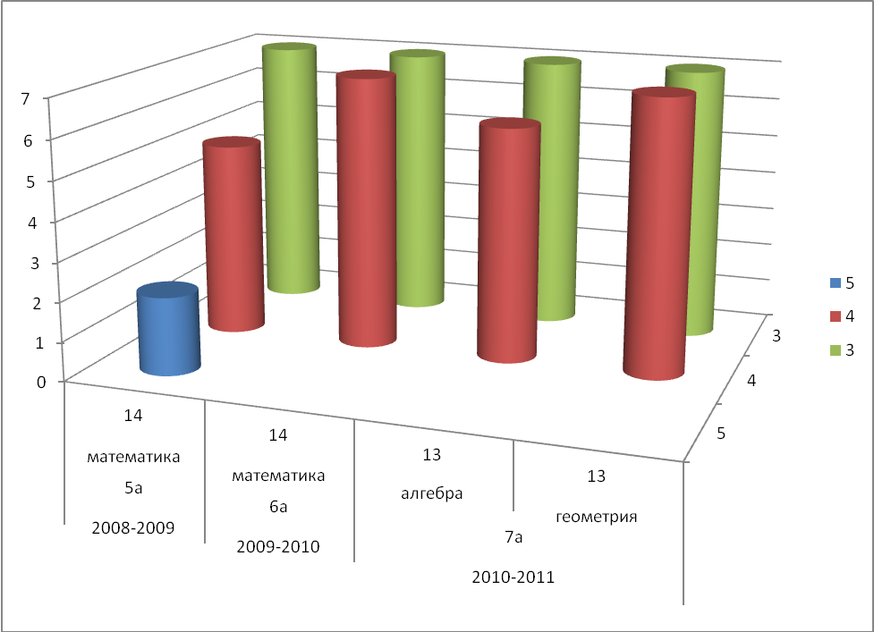
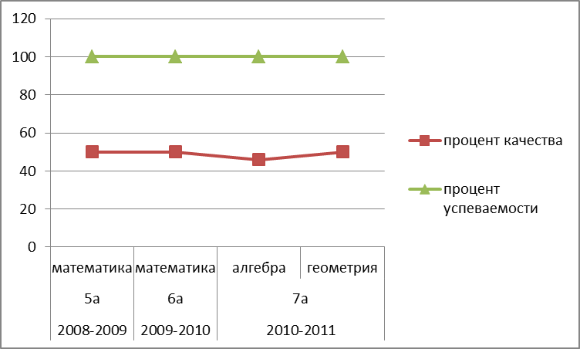
учебный год | класс | предмет | всего учеников | 5 | 4 | 3
2008-2009 | 6а | математика | 16 | 1 | 6 | 9
2009-2010 | 7а | алгебра | 16 |  | 7 | 9
 |  | геометрия | 16 |  | 7 | 9
2010-2011 | 8а | алгебра | 15 |  | 6 | 9
 |  | геометрия | 15 |  | 7 | 8

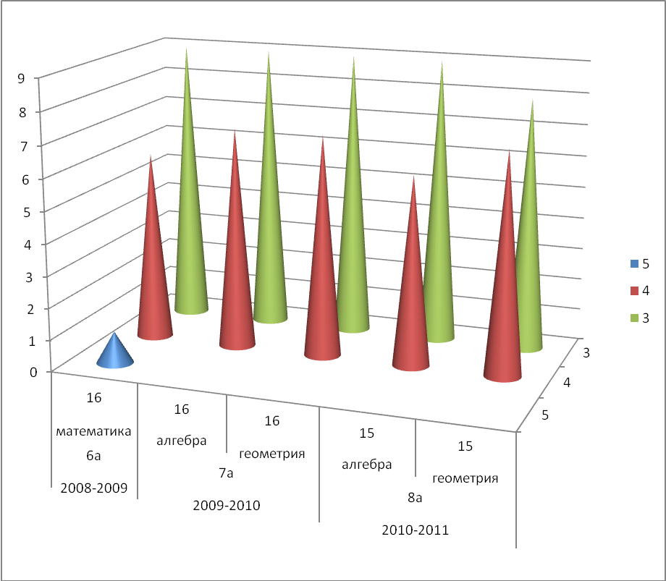

учебный год | класс | предмет | всего учеников | процент  качества | процент  успеваемости
2008-2009 | 6а | математика | 16 | 44 | 100
2009-2010 | 7а | алгебра | 16 | 44 | 100
 |  | геометрия | 16 | 44 | 100
2010-2011 | 8а | алгебра | 15 | 40 | 100
 |  | геометрия | 15 | 47 | 100

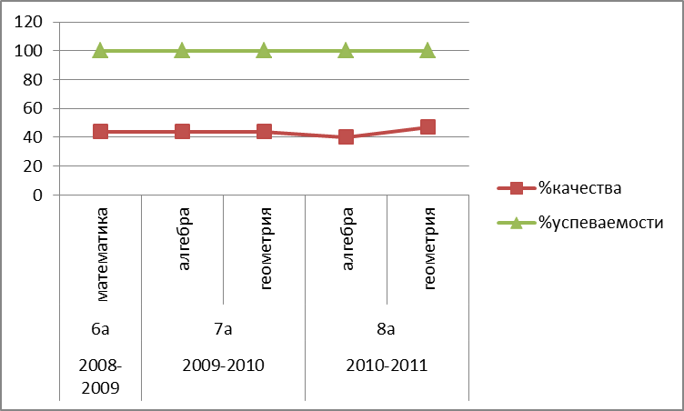

Результаты ЕГЭ по математике общеобразовательного 11А класса
2010-2011 учебный год
Фамилия  выпускников | Асланова Собина | Иванов Кирилл | Кирпичева Ксения | Ковальков Андрей | Ковалев Алексей | Макейкин Артем | Назаров Сергей | Хмелева Надежда | Шишлова Валерия
баллы | 41 | 52 | 52 | 41 | 30 | 56 | 38 | 49 | 56

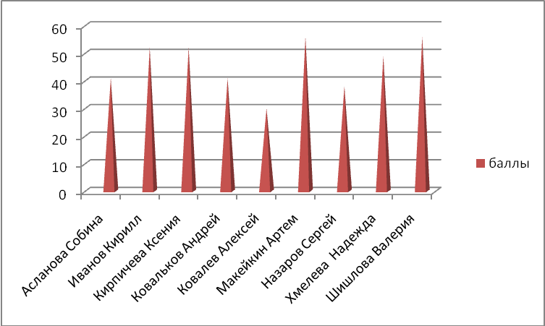
Учащиеся общеобразовательного 11 «А» класса имели слабые способности по математике, о чем свидетельствует диаграмма успеваемости этого класса за 2009-2010 учебный год
Фамилия | Асланова Собина | Иванов Кирилл | Кирпичева Ксения | Ковальков Андрей | Ковалев Алексей | Макейкин Артем | Назаров Сергей | Хмелева Надежда | Шишлова Валерия
оценка | 3 | 3 | 3 | 3 | 2 | 4 | 3 | 4 | 3
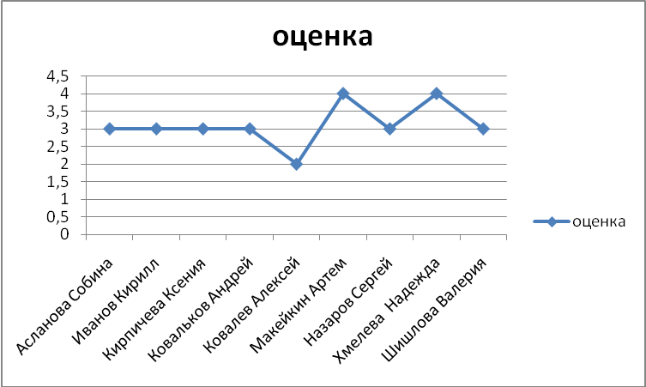

Для подготовки к итоговой аттестации применялась технология модерации- разбивался класс на группы, осуществлялся индивидуальный подход путем применения дифференциальных заданий. Здесь была единственная цель - сдать ЕГЭ на уровне стандарта. Кропотливая индивидуальная работа с каждым дала результат, все выпускники 11А класса превзошли минимальный балл, из них шестеро поступили в высшие учебные заведения.

Обобщение и распространение собственного педагогического опыта

1. |  | Наличие собственной системы методических разработок
№ |  | Название работы |  |  | Тема |  | Дата написания
1. |  | « Зачеты в системе дифференцируемого обучения на уроках математики» |  |  | « Зачет как индивидуальный подход к ученику на уроках математики». |  | 2008 год
2. |  | «Здоровьесберегающие технологии» |  |  | «Здоровьесберегающие технологии на уроках математики» |  | 2009 год
2. |  | Наличие публикаций по проблемам обучения, развития, воспитания детей
 |  | Название работы |  |  | Тема |  | Орган издания / Время написания
 |  | Мини-сайт |  |  | Методические разработки |  | http://www.nsportal.ru/eskina009
 |  | Обучение во вторую смену. 6 класс.  Классный час 5 класс  Презентация  В помощь при подготовке к ЕГЭ  Урок в 8 классе с презентацией.  Урок в 6 классе с презентацией. |  |  | Памятка для родителей  « Из цикла « если хочешь быть здоров»  Культура ЗОЖ  Текстовые задач « На работу», « Смеси и сплавы».  « Теорема Пифагора»  « Математика и здоровье» |  | Январь 2012 год  Январь 2012 год  Декабрь 2011 год  Декабрь 2011 год  Февраль 2012 год  Февраль 2012 год
3 |  | Участие в проведении мастер - классов, круглых столов, конференций, стажировок
№ |  | Форма представления опыта |  | Тема |  |  | Уровень (школьный, муниципальный, региональный..)
1 |  | Обобщение опыта |  | 1.Выступление на районном заседании творческой группы « Вопрос культуры ЗОЖ»  2. Выступление на педсовете с темой: «Здоровьесберегающие технологии».  3. Выступление на РМО учителей математики и физики  «Инновации по материалам Московского марафона учебных предметов» |  |  | РМО 2010 год.  Педсовет 2009 год  Выступление на РМО. 2009 год.  2010 год.
2 |  | Доклад |  | «Дифференцированный подход при обучении математике». |  |  | Школьный.  Октябрь 2009г.
3 |  | Открытый урок |  | 1.Урок-зачет по теме: « Вектора» - 9 класс.  2.Бинарный урок  ( математика-природоведение) на тему: «Проценты»- 5 класс  3. Урок-здоровья « Квадратные уравнения и гигиена полости рта»-8 класс  4. Урок «Математика и здоровье» 6 класс |  |  | РМО Октябрь 2007г.  Городское МО- апрель 2008 год  Городское МО апрель 2010 год  Январь 2012.(см. приложение)
4 |  | Разработка и реализация авторских концепций, программ, проектов
№ |  | Вид творческой работы |  |  | Тема (направление, идея…)
1 |  | Математическое общество |  |  | - «Пифагорейская школа»-8 класс  - « Симметрия»-  6 класс.  - « Искусство Морица Эшера и изображение пространственных фигур»- 9 класс.  - « Музей подобия»--геометрия 8 класс.  - «Статистические исследования» |  |  | Для учителей города и района,2008 г.  ШМО, 2009 г.  ШМО, 2008 год.  РМО,2010 год  ШМО, 2007 год  РМО,2012год
2. |  | Внеклассные мероприятия по предмету |  |  | - Заседание кафе «МИФ»  - КВН- 8 класс  - « Математика и ВОВ»- 6 класс  - « Час занимательной математики» для учащихся начальной школы в рамках недели математики.  - «Математика и здоровье»- 6 класс  - «Спортивная Математика»-5 класс |  |  | ШМО, 2009 г(См. приложение)  ШМО, 2010 г.  ШМО, 2010 г  ШМО, 2011г.  РМО, январь 2012 год (См.приложение)  ШМО , январь 2012.
5 |  | Участие в инновационной деятельности
 | Вид работы |  | Тема (направление, идея…) |  |  | Наличие документа (диплом, грамота, сертификат, отзыв эксперта в данной области деятельности) подтверждающего участие и результаты инновационной деятельности.
1 | Создание мини-сайта |  | Публикация методических разработок |  |  | http://nsportal.ru/eskina009
2
3 | Участие в работе педагогического марафона  День математики  День информатики  День физики |  | - ЕГЭ-2010 по математике  - Дистанционная подготовка к ЕГЭ по математике  - Компьютерная поддержка урока математики  - Музей истории вычислительной техники  - Опыт подготовки школьников к сдаче ЕГЭ по информатике  - ЕГЭ 2009 по информатике  - ИКТ на уроках физики  - Ее величество эксперимент |  |  | Сертификат «День математики»  Сертификат «День информатики»  Сертификат «День физики»
4 | Конкурс «Информационно-коммуникационные технологии в образовании-2009» |  | «Авторские разработки педагогов» |  |  | Сертификат 2009
5. | Участие в сообществе «Сеть творческих учителей» |  | Обсуждение передового опыта |  |  | http://www.it-n.ru/communities.aspx?cat_no=254  ксерокопия регистрации и участие в форуме
6 | Участие в методическом объединении учителей математики на учебно-методическом портале. |  | Участие в форуме
 | Разработка и проведение системы внеклассных мероприятий «Заседание математического общества» |  | - «Музей подобия»  - «Мориц Эшер и изображение пространственных фигур»  - «Пифагорейская школа»  - «Симметрия»  - «Статистические исследования»

Директор школы: / Е.А. Клевцов/

Раздел 4. Участие в муниципальных, региональных и всероссийских профессиональных конкурсах

№ |  | Название конкурса | Сроки | Результат
1 |  | Участие в профессиональных конкурсах в образовательном учреждении
 |  | Конкурс кроссвордов в 5 классе | Январь 2012
 |  | Всероссийская олимпиада по математике, школьный этап | ежегодно | Победители-8 класс  Призеры
2 |  | Участие в муниципальных профессиональных конкурсах
 |  | Информационно-коммуникационые технологии в образовании- 2009» в направлении « Авторские разработки» | Сентябрь 2009 год | Сертификат
 | 3 | Участие в региональных профессиональных конкурсах
 | 4 | Участие во всероссийских профессиональных конкурсах
 | 1.  2. | Всероссийская дистанционная олимпиада по математике для 5-6 классов, 7-8 классов « Пифагор», 1 тур.  Второй открытый профессиональный конкурс "Активные методы обучения в образовательном процессе | Ноябрь 2011 год  Январь 2012 год | Сертификат куратора,  Диплом победителя III степени-2 учащихся, сертификаты участников-4 ученика  Сертификат
 | 5 | Участие в международных конференциях, конкурсах, проектах
 |  | Международный математический конкурс «Кенгуру» | 2007г.-15  2008г-15  2009г.- 15  2010г.-20 учащихся  2011г-25учащихся

Директор школы: / Е.А. Клевцов/

Раздел 5. Использование современных образовательных технологий, в том числе информационно-коммуникационных, в процессе обучения предмету и в воспитательной работе.
В педагогике неизбежно возникают вопросы: “чему учить?”, “зачем учить?”, “как учить?”, но, вместе с тем, появляется еще один: “Как учить результативно?”.
Главная задача российской образовательной политики – обеспечение современного качества образования на основе сохранения его фундаментальности и соответствия актуальным и перспективным потребностям личности, общества, государства. Качество образования - это его результативность. Результаты проявляются в знаниях, умениях, навыках обучающихся, на их основе формируются ключевые компетенции выпускников.
Как повысить качество образования, развить познавательный интерес учащихся, способствовать формированию основных компетентностей?
По моему мнению, одним из вариантов решения данных вопросов является использование современных педагогических технологий в образовательном процессе.

№ | Название используемой технологии | Классы (группы), в которых используется | Обоснование применения. | Имеющийся или прогнозируемый результат.
1 | Применение ИКТ | 9кл, 6кл. | 1. Легко достигается уровневая дифференциация обучения;  2. Повышение мотивации учащихся;  3. Наглядность учебного материала. | - повышается интерес к предмету;  - повышается самостоятельность при выполнении тестовых заданий;  - возможность самопроверки.
2 | Личностно ориентированное обучение | 5-11 клас  сы | - создание атмосферы заинтересованности каждого ученика в работе класса;  - стимулирование учащихся к высказываниям, использованию различных способов выполнения заданий без боязни ошибиться, получить неправильный ответ и т.п.; | - оптимальный темп работы каждого ученика;  - формирование адекватной самооценки у ученика.
3 | Дифференцированный подход к обучению | 5, 6  класс | Основная задача дифференцированной организации учебной деятельности - раскрыть индивидуальность, помочь ей развиться, устояться, проявиться, обрести избирательность и устойчивость к социальным воздействиям. Дифференцированное обучение сводится к выявлению и к максимальному развитию способностей каждого учащегося. | - самостоятельное приобретение новых знаний;  - активная взаимопомощь;  - формирование положительного отношения к учебе.
4. | Метод проектов | 9-11 класс | Метод проектов позволяет строить учебный процесс исходя из интересов учащихся, дающий возможность учащемуся проявить самостоятельность в планировании, организации и контроле своей учебно-познавательной деятельности.  . | - проекты позволяют ученику быть успешным;  - высокая мотивация;  - связь полученных знаний с реальной жизнью;  - развитие научной пытливости;  - лучшая закреплённость знаний;
5. | Здоровьесберегающие технологии | 5-11 классы | - на уроках соблюдаю требования САНПиНа;  - на уроке создаю обстановку доброжелательности, положительного эмоционального настроя, ситуации успеха и эмоциональные разрядки, т.к. результат любого труда, а особенно умственного, зависит от настроения, от психологического климата – в недоброжелательной обстановке утомление наступает быстрее;  - чёткая организация учебного труда для предупреждения утомляемости; при планировании урока предусматриваю смену деятельности, чередую различные виды активности: интеллектуальная – эмоциональная– двигательная;  - использование динамических пауз, минут для здоровья (профилактические упражнения для глаз, упражнения на релаксацию, упражнения для формирования правильной осанки) для снятия напряжения, усиления работоспособности; предлагаемые упражнения для физминутки органически вплетаются в канву урока;  - на уроках рассматриваем задачи, которые непосредственно связаны с понятиями “здоровый образ жизни”, “правильное питание”, “экология”; | - осуществляю индивидуальный подход к учащимся с учетом личностных возможностей;  - провожу тренинговые мини-занятия для уменьшения степени тревожности учащихся, такие как “Учитесь поддерживать друг друга”, “Приветствия бывают разными”, “Работа в группах”, “Мы и успех”.

Вывод: Системная работа по использованию современных педагогических технологий приводит к тому, что ученики успешно учатся, участвуют в олимпиадах, научно-практических конференциях по предмету, снижен процент пропусков занятий по болезни, а также процент уровня тревожности у учащихся.
Директор школы: / Е.А. Клевцов/

Раздел 6 . Показ позитивной динамики достижений обучающихся за последние пять лет.
6.1. Динамика учебных достижений обучающихся за последние три года
№ | Направления педагогического анализа
2. | Педагогический анализ участия детей в олимпиадах и конкурсах  Учащиеся принимают активное участие в ежегодных школьных олимпиадах и других конкурсах. В школьных олимпиадах принимали участие:  - 2007 – 2008гг. - 9 учеников  - 2008 – 2009гг. - 9 учеников  - 2009 – 2011гг. – 10человек. ученица 9 класса (1 место).,ученик 7А(1место)  - 2011-2012гг.-7учащихся, 1победитель
3. | Анализ участия детей в научно-практических конференциях муниципального, регионального, российского уровней  Диплом победителя III степени во Всероссийской дистанционной олимпиаде по математике для 5-6 классов «Пифагор»1тур-2011гг (Кривенков Алексей)  Диплом победителя III степени во Всероссийской дистанционной олимпиаде по математике для 7-8 классов «Пифагор»1тур-2011гг(Савченков Максим)  Мои ученики принимают участие Межрегиональной заочной математической олимпиаде для школьников при «Заочном физико-математическом лицее Авангард»  Принятие участия в олимпиаде Института Развития Школьного Образования. 02.2012.  .

Результат внеурочной деятельности по преподаваемым предметам
№ | Направления описания
1 | Описание системы внеурочной деятельности по предмету (показ ее компонентов, содержания, используемых технологий)  Цели внеурочной деятельности по предмету:  - Способствовать развитию мышления, математической логики, интуиции, внимания;  - Развивать познавательную и творческую активность учащихся, интерес к предмету;  - Формировать навыки общения, умение работать в коллективе.  Используемая технология – математические игры, конкурсы, викторины, которые проводятся в течение школьной недели математики. Учащиеся принимают активное участие в мероприятиях.  Для учеников 9 классов проводятся элективные курсы по математике.
2 | Описание результативности системы внеурочной деятельности по предмету в аспектах личных достижений учителя, личных достижений учащихся.  Ежегодно учащиеся принимают активное участие в международном математическом конкурсе «Кенгуру».  Личные достижения учеников:  2006-2007 гг. – принимали участие 16 учащихся в математическом конкурсе «Кенгуру» выпускникам  - 2008 – 2009гг. – принимали участие 15 учеников.  - 2009– 2010гг. – принимали участие15 учеников (два первых места по школе);  - 2010 – 2011гг. - принимали участие 15 учеников. (1 и 2 место по школе)  - 2011 – 2012гг. – 4 ученика принимали участие в математическом конкурсе «Кенгуру» выпускникам  Директор школы: / Е.А. Клевцов/

6.3. Результаты деятельности учителя в качестве классного руководителя
Дети, как известно, наша боль, наша радость, забота и счастье.
И воспитать из них людей можно только вместе: учителям, родителям и им самим.
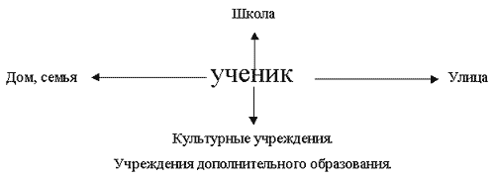
6 класс А, в котором я работаю, обычный класс без каких-то особых вундеркиндов, но он оставляет во мне не просто какой-то след. Каждый коллектив, как и этот, не был для меня простым этапом. Это для меня жизнь. Удачи и промахи, победы и ошибки, но главное – поиски путей, которые мы искали с ними вместе, путей формирования в каждом из них человека.
Сам класс большой, в нем 26 человек: 13 девочек и 14 мальчиков. Есть дети из многодетных семей, есть семьи, где детей воспитывает одна мама (из неполных семей).
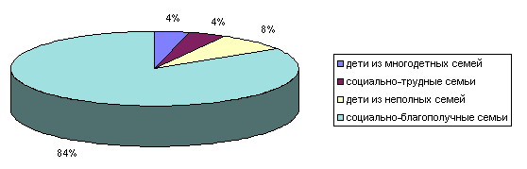
Главной задачей своей считаю создание в классе единого коллектива детей и родителей. На мой взгляд, именно классный руководитель может стать тем связующим звеном, своеобразным координатором, который способен сплотить этот коллектив
Родители частые гости в моем классе. Мы решаем, как лучше освоить ту или иную школьную высоту, как провести праздники, куда съездить

Уровень состояния здоровья. | 5класс | 6 класс
Практически здоровы.  Дети с ослабленным зрением и слухом.  Дети с хроническими заболеваниями.  Дети подверженные простудам и инфекционным заболеваниям. | 7  8  5  5 | 7  9  7  5
Чтобы учебно-воспитательный процесс перешел на качественно новый уровень, я в своей повседневной работе придерживаюсь следующих принципов:
- от каждого по возможностям;
- создание максимума условий для реализации способностей, склонностей, интересов учащихся.
Такой подход дает возможность оптимально включить в процесс обучения и воспитания каждую конкретную личность, будь то воспитатель или воспитанник.
Я поставила цель: работать над целостным развитием личности ребенка с учетом его индивидуального комплекса.
Целостность воспитательного и развивающего воздействия на ребенка предполагает системность, т.е. целенаправленное взаимосвязанное взаимодействие в следующих направлениях:
- физическое развитие детского организма, сохранение и укрепление здоровья ребенка;
- развитие основных психических функций и процессов, развитие интеллектуальных сил и способностей;
- развитие умений, воспитание культуру поведения и общения, культуры досуга.
- воспитание нравственно-волевых качеств личности и формирование нравственного поведения.
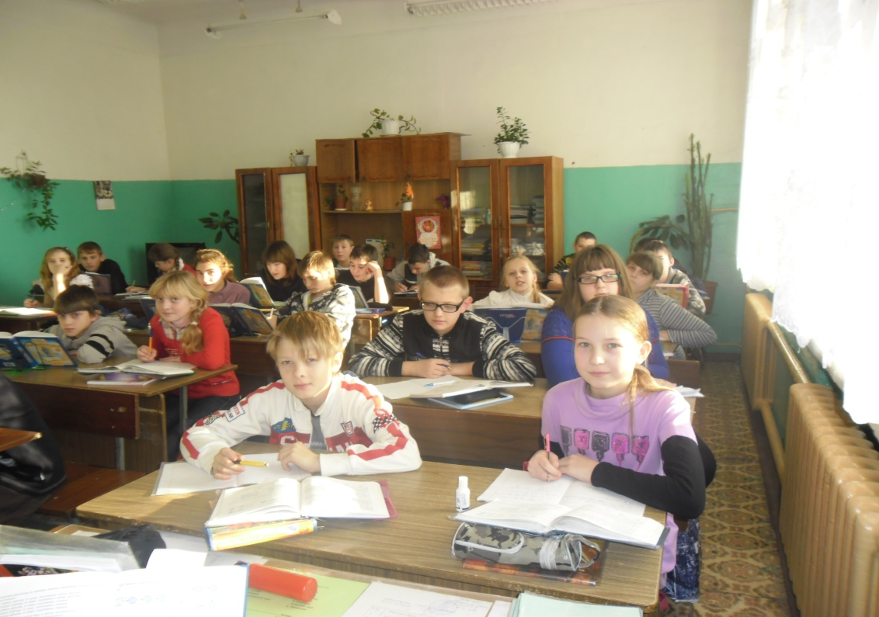
Директор школы: / Е.А. Клевцов/
Раздел 7. Перечень представленных отзывов о педагогической деятельности учителя и ее результатах.

  - Отзыв учащихся 5а класса
  - Отзыв выпускников
  - Отзыв администрации.
Директор школы: / Е.А. Клевцов/

